Отчет
МБОУ СОШ №3 по проведению показов тематических короткометражных фильмов , посвященных Великой Отечественной войне 1941-1945 гг. В рамках празднования 100-летия со дня рождения генерал-полковника Танкаева Магомеда Танкаевича.
№ | Образовательная организация | Название фильма | Дата | Охват (кол-во классов/ учащихся) | Ответственный | Фотоотчет ,ссылка на видеотчет
1. | МБОУ СОШ №3 | Магомед Танкаев – гордость Дагестана | 04-11.04.2019г. | 418 | Классные руководители | 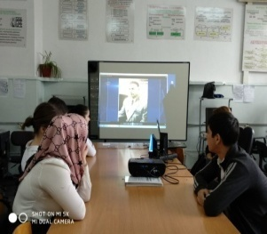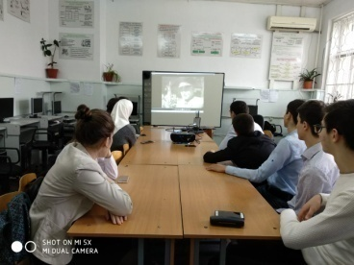  https://www.youtube.com/watch?time_continue=3&v=aVLJyJlTKW8
2. |  | Генерал Магомед Танкаев |  |  |  | 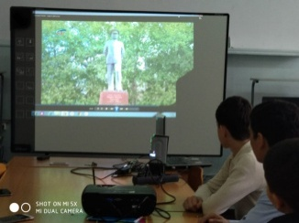  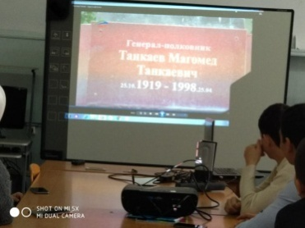  https://www.youtube.com/watch?time_continue=10&v=_QWjULJ_2V4
3 |  | Генерал Полковник Магомед Танкаев |  |  |  | 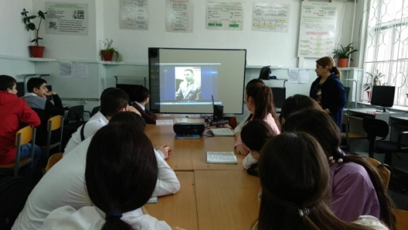  https://ok.ru/video/41835563656

Руководитель МБОУ СОШ №3 ______ /Ш.Н. Назаралиева/

